20231312Z8L2

例2　(多选)(2023·乌鲁木齐市八一中学高二期末)某同学将一直流电源的总功率*PE*、输出功率*PR*和电源内部的发热功率*Pr*随电流*I*变化的图线画在了同一坐标系上，如图中的*a*、*b*、*c*所示，下列判断正确的是(　　)

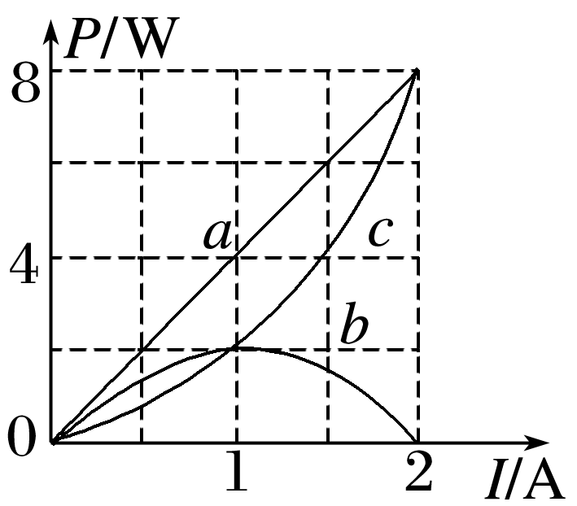

A．直线*a*表示电源的*PE*－*I*图线

B．曲线*c*表示电源的*PR*－*I*图线

C．电源的电动势*E*＝4 V，内阻*r*＝2 Ω

D．电源的最大输出功率*P*max＝2 W

答案　ACD

解析　电源的总功率*PE*＝*EI*∝*I*，故*PE*－*I*图线是直线，故A正确；输出功率*PR*＝*PE*－*Pr*＝*EI*－*I*2*r*，应为开口向下的曲线，故曲线*b*表示*PR*－*I*图线；电源内部的发热功率*Pr*＝*I*2*r*，应为开口向上的曲线，故曲线*c*表示*Pr*－*I*图线，故B错误；当*I*＝2 A时，*PR*＝0，说明外电路短路，根据*P*＝*EI*，得电源的电动势*E*＝＝ V＝4 V，内阻*r*＝＝ Ω＝2 Ω，故C正确；由题图知，电源的输出功率*PR*＝*PE*－*Pr*最大为2 W，故D正确。

二、两种*U*－*I*图像的对比

如图所示，甲图中*R*0为定值电阻，*R*为滑动变阻器，滑动变阻器的滑片从一端滑到另一端的过程中，两电压表的读数随电流表读数的变化情况如图乙中的*a*、*b*两直线所示。(电表均为理想电表)

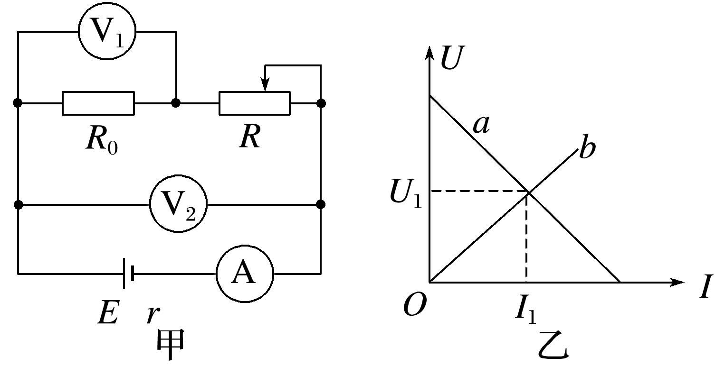

(1)电压表V1、V2的示数随电流表示数的变化图像应分别为*U*－*I*图像中的哪一条直线？

(2)*a*、*b*直线的斜率分别表示什么？

(3)*R*取何值时，*a*、*b*直线相交？